Απορρυπαντικά

Παπαϊωάννου Χρήστος

ΔιΧηΝΕΤ

Αριστοτέλειο Πανεπιστήμιο Θεσσαλονίκης

1999

Σκοπός | Σκοπός της εργασίας είναι η σύντομη εποπτική παρουσίαση των συστατικών των οικιακών απορρυπαντικών, της απορρυπαντικής δράσης τους και του τρόπου παρασκευής τους.
Προσδοκώμενα αποτελέσματα | Μετά την μελέτη της εργασίας θα μπορείτε να:   περιγράφετε αντιπροσωπευτικές μεθόδους παρασκευής τασιενεργών,   εξηγείτε την απορρυπαντική δράση των απορρυπαντικών,   περιγράφετε την διαδικασία παραγωγής απορρυπαντικού από βιομηχανική μονάδα,   εξηγείτε πως η χρήση συμβατικών απορρυπαντικών επιβαρύνει το περιβάλλον,   διακρίνετε πότε ένα απορρυπαντικό είναι οικολογικό.
Λέξεις κλειδιά | απορρυπαντικά, τασιενεργά, πολυφωσφορικό νάτριο, ζεόλιθος.

ΕΙΣΑΓΩΓΗ
Τα μειονεκτήματα των σαπουνιών, όπως μη αποτελεσματική δράση σε σκλη-ρό νερό και όξινο περιβάλλον, παρασκευή από λίπη και έλαια που είναι πολύτιμες τροφές, η αλκαλικότητά τους βλάπτει ευαίσθητους ζωϊκούς ιστούς, οδήγησαν στην α-ναζήτηση και άλλων απορρυπαντικών ουσιών. Στο εμπόριο κυκλοφορούν σήμερα προϊόντα που γενικά ονομάζονται απορρυπαντικά. Οι πρώτες ύλες που χρησιμοποι-ούνται για την παρασκευή τους είναι κυρίως προϊόντα του πετρελαίου. Το κόστος παρασκευής τους είναι σχετικά χαμηλό και η απορρυπαντική δράση τους πολλές φο-ρές ανώτερη των σαπουνιών. H απορρυπαντική δράση τους βασίζεται, όπως και των σαπουνιών, στα τασιενεργά που περιέχουν, τα οποία όμως παρασκευάζονται συν-θετικά. Επειδή λοιπόν τα τασιενεργά κατέχουν τον σημαντικότερο ρόλο στην απορ-ρυπαντική δράση των απορρυπαντικών, κρίνεται σκόπιμη μιά σύντομη παρουσίαση των ειδών τους και μερικών τρόπων παρασκευής τους πριν από την ενασχόληση με το θέμα των απορρυπαντικών.

1. ΤΑΣΙΕΝΕΡΓΑ

1.1. Κατηγορίες των τασιενεργών
Οταν τα μόρια του τασιενεργού βρεθούν στο νερό προκύπτουν κατιόντα και α-νιόντα. Το ένα είδος από τα προκύπτοντα ιόντα εμφανίζει ένα υδρόφοβο και ένα υ-δρόφιλο τμήμα. Οι ιδιότητες των τασιενεργών καθορίζονται περισσότερο από το υ-δρόφιλο και λιγότερο από το υδρόφοβο τμήμα. Γι΄ αυτό ο χαρακτηρισμός των ειδών των τασιενεργών βασίζεται στο υδρόφιλο τμήμα. Ανάλογα λοιπόν με το φορτίο αυτού του τμήματος διακρίνουμε:
● ανιοντικά τασιενεργά ή ανιοτασιενεργά,
● κατιοντικά τασιενεργά ή κατιοτασιενεργά,
● αμφοτερικά τασιενεργά ή αμφοτασιενεργά,
● μη ιοντικά τασιενεργά.
Στο σχ. 1 παριστάνεται με τρείς διαφορετικούς τρόπους ένα ανιόν τασιενερ-γού. Στο σχ.2 δείχνονται τα τέσσερα σπουδαιότερα είδη των τασιενεργών συνοδευό-μενα από αντιπροσωπευτικά παραδείγματα.
Στο ανιοτασιενεργό αλκυλο-βενζο-σουλφονικό νάτριο το υδρόφοβο τμήμα εί-ναι το αλκύλιο και υδρόφιλο τμήμα το υπόλοιπο της σουλφονικής ομάδας.
Στο κατιοτασιενεργό κετυλοτριμεθυλοαμμωνιοχλωρίδιο υδρόφιλη ομάδα συνι-στά το άτομο του αζώτου με θετικό φορτίο. Υδρόφοβο τμήμα είναι το μακρό υπόλοι-πο.

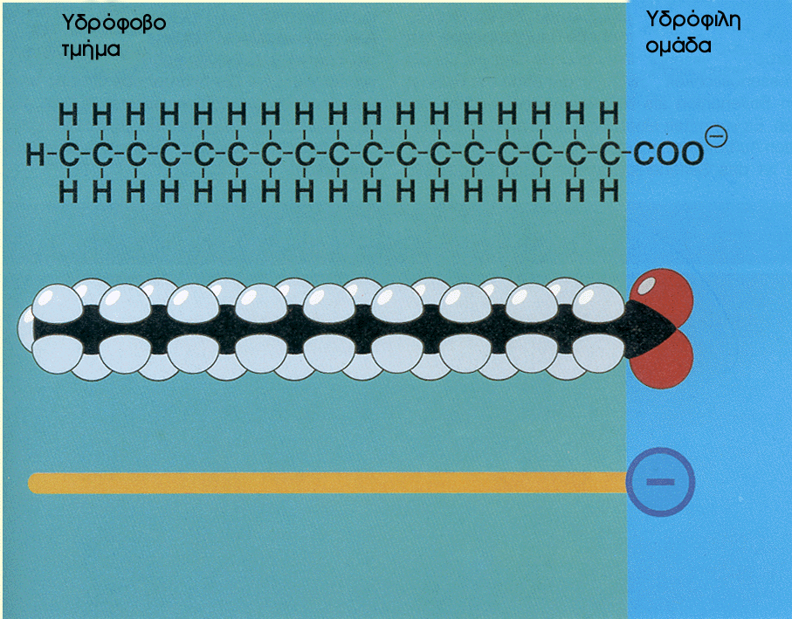

Σχ. 1: Ανιόν τασιενεργού

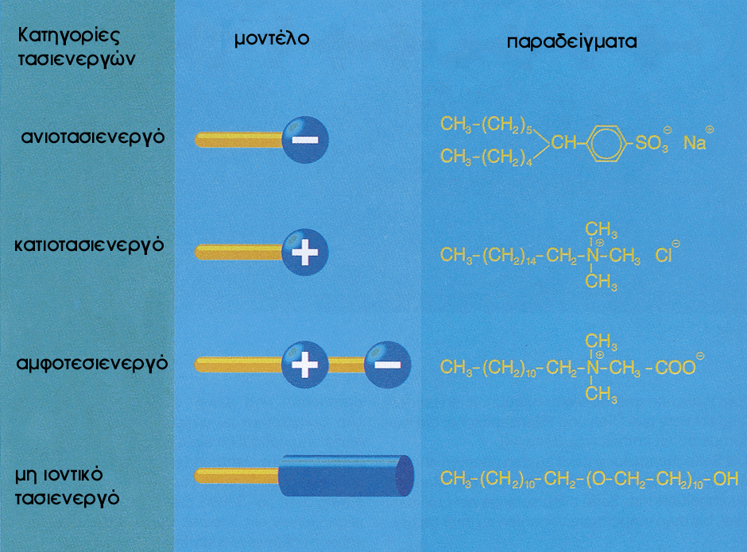

Σχ. 2: Τα είδη των τασιενεργών

Τα αμφοτερικά τασιενεργά περιέχουν στο ίδιο μόριο τόσο ανιοντικές όσο και κατιοντικές ομάδες. Στο παράδειγμα του Dodecylbetain το άτομο του αζώτου φέρει το θετικό και η καρβοξυλιοομάδα το αρνητικό φορτίο. Και τα δύο είναι υδρόφιλα. Υ-δρόβοφο είναι το υπόλοιπο τμήμα. Στο μη ιοντικό τασιενεργό το υδρόφοβο τμήμα συνίσταται από το αλκύλιοϋπόλοιπο της δωδεκααλκοόλης. Το υδρόφιλο τμήμα αποτελείται από έναν πολυαιθέρα με δέκα μονάδες γλυκόλης
.
1.2. Παρασκευή συνθετικών τασιενεργών
Για την παρασκευή των σημερινών συνθετικών τασιενεργών των απορρυπα-ντικών χρησιμοποιείται ως πρώτη ύλη κυρίως το πετρέλαιο. Απ΄ αυτό λαμβάνονται παραφίνη και κυκλικοί υδρογονάνθρακες. Πετροχημικές διεργασίες αποδίδουν αιθυ-λένιο, προπυλένιο και ολεφίνες με μακρές ανθρακικές αλυσίδες. Με ολιγομερισμό αυ-τών των προϊόντων διάσπασης μπορεί να κατασκευασθεί κάθε επιθυμητός υδρογο-νάνθρακας. Επακόλουθες αντιδράσεις οδηγούν στο σχηματισμό αλκυλοφαινολών, αλκυλοβενζολών, αιθυλενοξειδίου, προπυλενοξειδίου και συνθετικών λιπαρών αλκο-ολών, που είναι ύλες για την παρασκευή τασιενεργών.

1.2.1. Παρασκευή ανιοτασιενεργών
Στο σχ. 3 παριστάνονται σχηματικά τρείς συνθέσεις ανιοτασιενεργών.
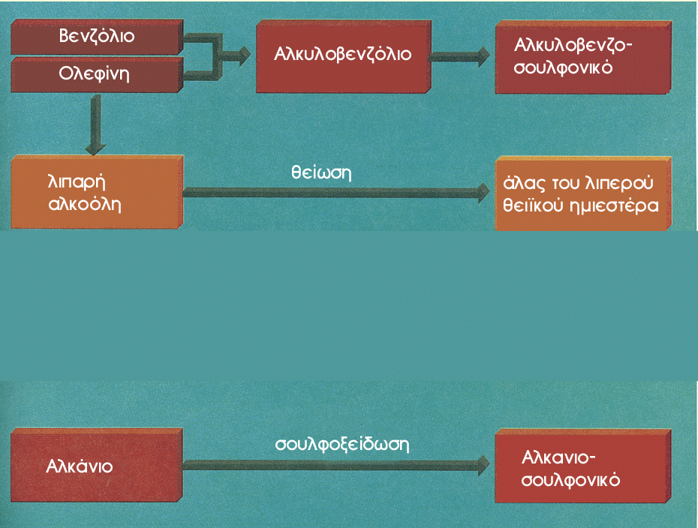

Σχ. 3: Μέθοδοι σύνθεσης ανιοτασιενεργών

Στην πρώτη σύνθεση η έναυση γίνεται από βενζόλιο. Με αντίδραση προσθή-κης σε μία C12-oλεφίνη (ευθύγραμμης ή διακλαδισμένης αλυσίδας) λαμβάνεται δωδε-κυλο-βενζόλιο. Η σούλφωση με τριοξείδιο του θείου και εξουδετέρωση με καυστικό νάτριο οδηγεί στο ανιοτασιενεργό δωδεκυλο-βενζο-σουλφονικό νάτριο.
Στην δεύτερη σύνθεση οι λιπαρές αλκοόλες που λαμβάνονται είτε με αναγωγή λιπαρών οξέων, είτε παρασκευάζονται πετροχημικά, μετατρέπονται με αναγωγή με τριοξείδιο του θείου ή με χλωροσουλφονικό οξύ στους αντίστοιχους ημιεστέρες του θειϊκού οξέος. Με εξουδετέρωση με καυστικό νάτριο (ή άλλη βάση) προκύπτουν τα άλατα του λιπαρού θειϊκού ημιεστέρα.

Η τρίτη σύνθεση δείχνει την παραγωγή αλκανιοσουλφονικών. Η εκκίνηση γίνε-ται από ευθύγραμμες παραφίνες με μήκος αλυσίδας C12-C18. H φωτοχημική μετατρο-πή με διοξείδιο του θείου παρουσία οξυγόνου δίνει αλκανιοσουλφονικά οξέα. Εξου-δετέρωση με καυστικό νάτριο δίνει το τελικό επιθυμητό προϊόν.

1.2.2. Παρασκευή κατιοτασιενεργών
Στο σχ. 4 παριστάνεται σχηματικά μία συνθέση κατιοτασιενεργού.
Η πρώτη ύλη είναι λιπαρό οξύ. Μετατροπή με περίσσεια αμμωνίας υπό ανα-γωγικές συνθήκες δίνει λιπαρή αμμίνη. Η συνέχιση της αντίδρασης με αλκυλιωτικό μέσο, εδώ μεθυλοχλωρίδιο οδηγεί σε τεταρτογενή ένωση του αμμωνίου.
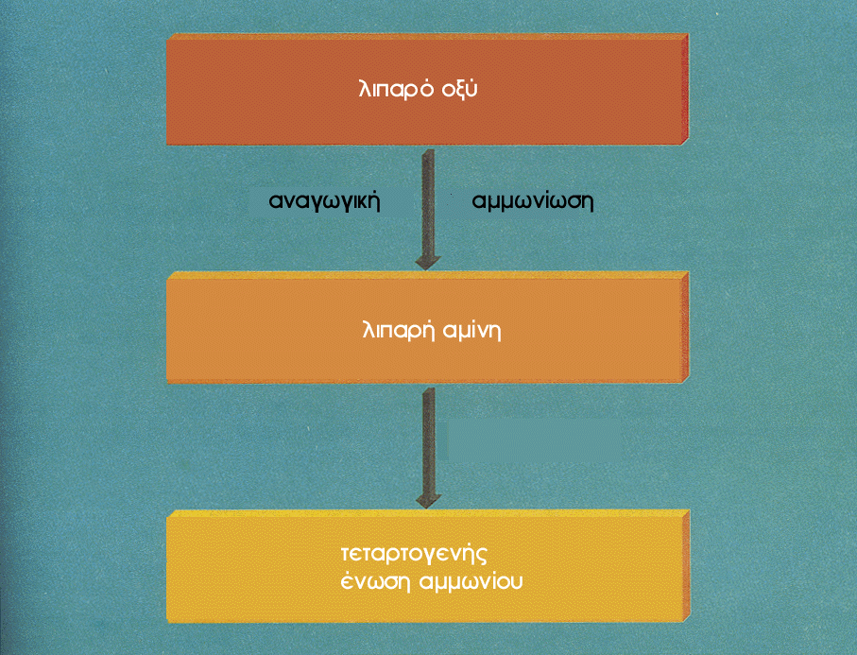

Σχ. 4: Μέθοδος σύνθεσης κατιοτασιενεργού

1.2.3. Παρασκευή αμφοτασιενεργών
Η παρασκευή των αμφοτασιενεργών, των οποία τελευταία η ζήτηση έχει ανέ-βει, θα διασαφηνισθεί με ένα παράδειγμα, την σύνθεση της βηταϊνης.

Oπως δείχνει η αντίδραση, ως πρώτες ύλες χρησιμοποιούνται τριτογενείς λι-παρές αμίνες και άλατα του χλωροοξικού οξέος, που σε μορφή υδατικών διαλυμά-των αντιδρούν μεταξύ τους.

1.2.4. Παρασκευή μη ιοντικών τασιενεργών
Στο σχ. 5 παριστάνονται σχηματικά δύο συνθέσεις μη ιοντικών τασιενεργών.

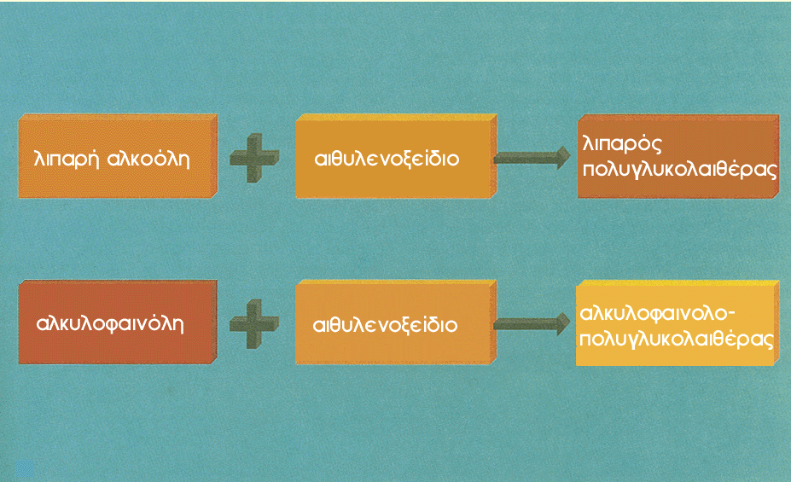

Σχ. 5: Μέθοδοι σύνθεσης νη ιοντικών τασιενεργών

Ξεκινώντας από λιπαρή αλκοόλη ή αλκυλοφαινόλη, παρουσία ισχυρά αλκαλι-κών καταλυτών, λαμβάνεται αντίστοιχα πολυγλυκολαιθέρας της λιπαρής αλκοόλης ή αλκυλοφαινολοπολυγλυκολαιθέρας.

2. ΑΠΟΡΡΥΠΑΝΤΙΚΑ

2.1. Ιστορική εξέλιξη των απορρυπαντικών
Το αρχαιότερο απορρυπαντικό που παρήγαγε ο άνθρωπος είναι το σαπούνι. Ηδη το 2500 π.Χ. χρησιμοποιούνταν από τους Σουμέριους για το πλύσιμο των μάλλινων ενδυμάτων τους. Σε πολύ μικρότερες ποσότητες χρησιμοποιήθηκαν αφρί-ζουσες φυτικές ουσίες που περιείχαν σαπονίνη (σαπουνόριζα, παναμαρινίδη) και επίσης χολή βοδιού.
Τον 15ο αιώνα η βιομηχανική σαπουνοποιεία γνώρισε άνθιση στις παραμεσό-γειες περιοχές. "Οχυρά" της σαπουνοπαραγωγής ήταν η Σαβόνα (έδωσε το όνομά της στο σαπούνι) και η Βενετία, τον 17ο αιώνα προστέθηκε και η Μασσαλία. Το δεύ-τερο ήμισυ του 18ου αιώνα, όταν ο Michael-Eugene Chevreul διασαφήνισε την δομή των λιπών και ο Nicolas Leblanc επινόησε μία μέθοδο παρασκευής σόδας, δημιουρ-γήθηκαν οι συνθήκες για ανάπτυξη της υπέρ-4000-χρονης σαπουνοπαραγωγής σε πλατιά βάση. Τέλη του 19ου αιώνα υπήρχαν στη διάθεση της οικοκυράς για το πλύ-σιμο των ενδυμάτων σκληρά σαπούνια, μαλακά σαπούνια και σαπούνι σε σκόνη, των οποίων οι απορρυπαντικές ιδιότητες πολύ σύντομα βελτιώθηκαν με προσθήκη σόδας και υδρυάλου (Na2SiO3).
Η ανάπτυξη των επώνυμων απορρυπαντικών άρχισε στη Γερμανία το 1878 με την εμφάνιση της "Henkels Bleich-Soda" και ακολούθησε το 1907 του "Persil". Ομως εμφανίζονταν επιζήμια δράση, επειδή το σαπουνοδιάλυμα λόγω υδρόλυσης αντιδρά αλκαλικά και με τους σκληροπλάστες του ύδατος σχηματίζει ανενεργούς ασβεστοσά-πωνες.
Το 1917 ο χημικός Fritz Günther από το Ludwigshafen κατάφερε να συνθέσει μικρές αλυσίδες σουλφωνικές αλκυλοναφθαλίνες με αλκυλίωση και θείωση ναφθαλί-νης. Αυτού του είδους οι ενώσεις έχουν πολύ καλές ιδιότητες δικτύου, όμως ανεπαρ-κή απορρυπαντική δράση.
Το 1928 ο H. Bertsch με τους συνεργάτες του στην H. Th. Böhme AG ανακά-λυψε, ότι Fettalkoholsulfate μπορούν να συντεθούν με σούλφωση λιπαρών αλκοο-λών, οι οποίες παράλληλα με ουδέτερη δράση, αποτελεσματικότητα σε όξινο περι-βάλλον και αντίσταση απέναντι στην σκληρότητα εμφανίζουν επίσης και υψηλή απορρυπαντική ικανότητα. Τα πρώτα συνθετικά τασιενεργά για απορρυπαντικά είχαν ανακαλυφθεί.
Πολλές δοκιμές σε λιπαρές αλκοόλες έγιναν με αναγωγή των αντιστοίχων λι-παρών εστέρων με μεταλλικό νάτριο κατά την μέθοδο των Bouveault και Blanc. Aυτή η μπελαλίδικη και επίσης για μεγάλη κλίμακα επικίνδυνη διαδικασία δεν ήταν τεχνικά βατός δρόμος για την παραγωγή λιπαρών αλκοολών προς παρασκευή απορρυπα-ντικών. Αυτό έγινε δυνατό μέσω της καταλυτικής υπό υψηλή πίεση υδρογόνωσης των λιπαρών οξέων ή των εστέρων των λιπαρών οξέων των φυσικών λιπών προς λι-παρές αλκοόλες, μέθοδος που εξελίχθηκε από τον Walter Schrauth στην Deutsche Hydrierwerke AG (Rodleben).
Το 1932 παρουσιάσθηκε στην γερμανική αγορά το πρώτο συνθετικό οικιακό απορρυπαντικό με το όνομα Fewa (= Feinwaschmittel).
Μετά το 1950 γενικεύεται η χρήση των συνθετικών απορρυπαντικών και η α-ντίστοιχη βιομηχανία αναπτύσσεται αλματωδώς.

2.2. Oικιακά απορρυπαντικά
Τα οικιακά απορρυπαντικά διακρίνονται στα γενικά, ειδικά, ενισχυτικά πλυσί-ματος και μετεπεξεργασίας υλικά. Τα καλά γενικά απορρυπαντικά χαρακτηρίζονται από περίπλοκες συνθέσεις για να είναι κατάλληλα σχεδόν για όλους τους τύπους πλυσίματος και όλες της θερμοκρασίες.
Αναλογα με τον μηχανισμό δράσης τους κατά την διαδικασία της πλύσης τα συστατικά των απορρυπαντικών διακρίνονται σε τρείς ομάδες:
1. ουσίες που δρούν στις συνοριακές επιφάνειες, όπως τασιενεργά, συμπλο-κοπλάστες, αναστολείς γριζοποίησης (Vergrauungsinhibitoren), οπτικούς λευκαντές, ρυθμιστές αφρισμού.
2. ουσίες που επιφέρουν χημικές μετατροπές, όπως ένζυμα και λευκαντικά. 3. ουσίες που δρουν στο λουτρό πλύσης, όπως αποσκληριντές, ανταλλάκτες ιόντων, ηλεκτρολύτες και σταθεροποιητές του υπερβορικού.
Τα σπουδαιότερα συστατικά είναι τα τασιενεργά. Στα γενικά απορρυπαντικά το ευθύγραμμο αλκυλο-βενζο-σουλφονικό (LAS) κατέχει εξέχουσα θέση. Kατά κανό-να προστίθεται ως συνδιασμός τασιενεργών με μη ιοντικούς λιπαρούς αλκοολοπολυ-γλυκολοαιθέρες. Eιδικά σαπούνια προστίθενται για να ελέγχουν την παραγωγή του αφρού κατά την διαδικασία της πλύσης.
Tα γενικά απορρυπαντικά περιέχουν σε αρκετές ποσότητες πλάστες για την α-ποσκλήρυνση του νερού. Για μακρό χρόνο η σπουδαιότερη ουσία ήταν το τρι-πολυ-φωσφορικό νάτριο Na5P3O10. Τα τελευταία χρόνια αυτό το φωσφορικό εκτοπίζεται α-πό τον ιοντααλλάκτη ζεόλιθο Α, με σκοπό την αποτροπή της επιπλέον επιβάρυνσης του περιβάλλοντος με φωσφορικά που προξενούν ευτροφισμό.
Ως λευκαντικό προστίθεται στα γενικά απορρυπαντικά υπερβορικό νάτριο. Για να εξασφαλισθεί η ιδανική λευκαντική δράση προστίθενται στο απορρυπαντικό ενερ-γοποιητές (π.χ. Tetraacethylethylendiamin TAED) και σταθεροποιητές (Ethylendia-mintetraacetat) του λευκαντικού.
Tα γενικά απορρυπαντικά υψηλής ποιότητας περιέχουν μία σειρά βοηθητικών ουσιών, οι οποίες κατά την διάρκεια της πλύσης έχουν πολύ ειδικές αποστολές να εκπληρώσουν και είναι δραστικές σε ελάχιστες ποσότητες. Σ΄ αυτές ανήκουν οι αντι-γκριζοποητές (Carboxymethylcellulose ή Celluloseether), ένζυμα (Poteasen), οτικοί λευκαντές (Stilbenderivate), αντιδιαβρωτικά (Natriumsilikate), αρωματικά και χρώμα-τα.

2.3. Απορρυπαντική δράση των οικιακών απορρυπαντικών
Η επιφανειακή τάση του νερού το εμποδίζει να αποκτά συνάφεια με τις επιφά-νειες που έρχεται σε επαφή. Συνεπώς δεν μπορεί να διαβρέξει και να διαβρώσει τους διάφορους λεκέδες, που δεν είναι άλλο από επιστρώματα ελαίου, λίπους ή πρωτεϊ-νών επί των ινών των υφασμάτων. Το απορρυπαντικό δρά και βοηθά στην απομά-κρυνση των λεκέδων εξαιτίας των τασιενεργών ιόντων που αποδίδει στο υδατικό διά-λυμα. Τα τασιενεργά ιόντα, μπαίνοντας ανάμεσα στα επιφανειακά μόρια του νερού με το υδρόφοβο τμήμα τους να ορθώνεται προς τα έξω, εκτοπίζουν αρκετά μόρια νερού υποβιβάζοντας έτσι σημαντικά την επιφανειακή τάση (σχ. 6) και κάνουν το νε-ρό να διαβρέχει καλά τις συνοριακές επιφάνειες των ινών και τών λεκέδων.

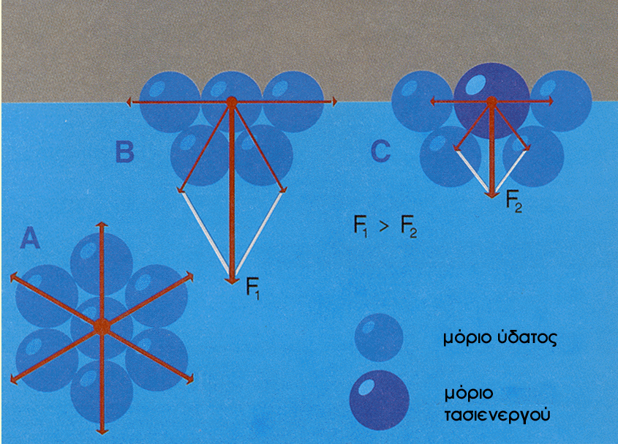

Σχ. 6: Υποβιβασμός της επιφανειακής τάσης του ύδατος από τασιενεργά.

Τα τασιενεργά ιόντα που προσροφούνται και επικάθονται στις συνοριακές επι-φάνειες των ινών και των λεκέδων συνωθούν τους λεκέδες και τους περιβάλλουν. Τελικά σχηματίζονται είτε σταγονίδια (αν οι λεκέδες είναι υγροί, όπως λεκέδες ελαίου) είτε βόλοι (αν οι λεκέδες είναι στερεοί) περιβαλλόμενοι από τασιενεργά ιόντα που εύ-κολα πλέον εκπλύνονται από τις ίνες των υφασμάτων (σχ. 7).
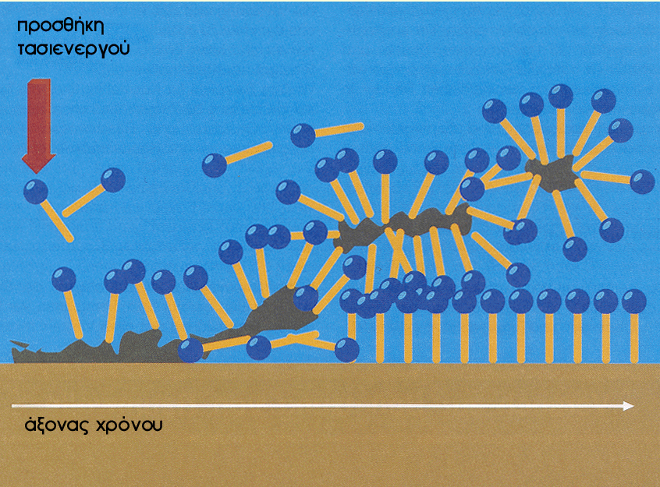

Σχ. 7: Απορρυπαντική δράση των τασιενεργών

Τα ένζυμα που περιέχουν μερικά τα απορρυπαντικά υποβοηθούν σημαντικά την δράση των τασιενεργών για την απομάκρυνση των λεκέδων από πρωτείνες. Ε-πειδή οι πρωτεϊνες είναι μακρομόρια και τα τασιενεργά ιόντα δεν παρεμβάλλονται εύ-κολα, τα ένζυμα προξενούν προηγουμένως διάσπαση των πρωτεϊνών.
Επειδή ένα μεγάλο μέρος των ειδικών δράσεων των τασιενεργών στην δια-δικασία της πλύσης στηρίζεται σε μηχανισμούς προσρόφησης και τόσο οι λεκέδες ό-σο και τα προς πλύση υφάσματα έχουν μεγάλη επιφάνεια, το αποτέλεσμα της πλύ-σης εξαρτάται πλην των άλλων και από την συγκέντρωση των τασιενεργών. Μία δό-ση 5 - 10 g απορρυπαντικού για κάθε λίτρο νερού εγγυάται πολύ καλό αποτελέσμα.

2.4. Παρασκευή των απορρυπαντικών
Η παραγωγή απορρυπαντικών είναι σήμερα σημαντικότατος κλάδος της βιο-μηχανίας. Τα απορρυπαντικά έχουν κυρίως την μορφή σκόνης. Η παρασκευή αυτών των προϊόντων γίνεται σήμερα κυρίως με την μέθοδο της ξήρανσης υπό διαμερισμό
(Sprühtrockungsverfahren) σε εγκαταστάσεις υψηλής πίεσης (Hochdrucksprühanla-gen). Ο διαμερισμός επιτυγχάνεται με ακροφύσια πίεσης. Στο σχ. 8 δίνεται η σχημα-τική παράσταση μιάς τέτοιας εγκατάστασης.
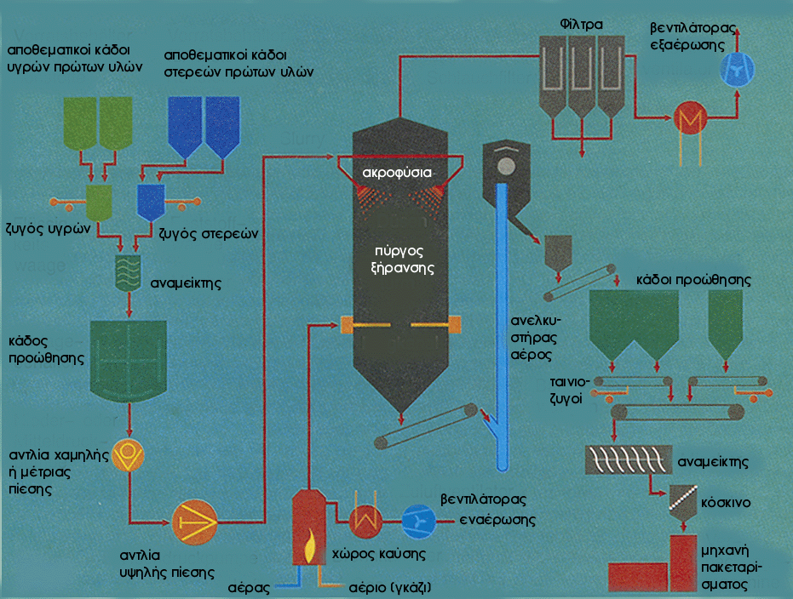

Σχ. 8: Σχηματική παράσταση εγκατάστασης παραγωγής απορρυπαντικών

Από τους αποθεματικούς κάδους αντλούνται οι ανάλογες ποσότητες των υ-γρών και των στερεών συστατικών του απορρυπαντικού με την βοήθεια συστήματος ζυγών. Στον αναμείκτη γίνεται πολύ καλή ανάμειξη των συστατικών μέχρι τον σχημα-τισμό πολτού, του ονομαζόμενου Slurry. Ο πολτός μεταφέρεται στον κάδο προώθη-σης και από εκεί προωθείται μέσω αντλίας χαμηλής ή μέτριας πίεσης, όπου υφίστα-ται ομοιογενοποίηση. Μετά από αυτό το στάδιο η προκύπτουσα ιξώδης πάστα διοχε-τεύεται με πίεση ca.8*106 Pa (=80 bar) με την βοήθεια αντλίας υψηλής πίεσης στον πύργο ξήρανσης, όπου διασκορπίζεται με την βοήθεια ακροφυσίων. Τα σταγονίδια που πέφτουν στεγνώνουν από το αντίθετα ερχόμενο ρεύμα θερμού αέρα θερμοκρα-σίας 200-240° C. Ο διασκορπισμός εν θερμώ οδηγεί στον σχηματισμό σκόνης, της ο-ποίας τα σωματίδια (Beads) έχουν την μορφή κοίλων σφαιρών (διαλύονται ταχύτερα στο νερό). Tα λεπτότατα σωματίδια που μεταφέρονται από τον εξερχόμενο αέρα από το επάνω μέρος εκτός του πύργου συγκρατούνται με φίλτρα (Sclauchfilter). Η απο-ξηραμένη σκόνη εξέρχεται από τον κώνο που βρίσκεται στο κάτω μέρος του πύργου. Η επεξεργασία της διαμερισμένης σκόνης προς το τελικό προϊόν επιτυγχάνεται κατά την ενδιάμεση αποθήκευση σε κάδους προώθησης. Σ΄ αυτό το στάδιο προστίθενται τα ευπαθή στην θερμοκρασία των 240° C συστατικά, όπως το λευκαντικό μέσο, ο ε-νεργοποιητής του λευκαντικού, ένζυμα και αρώματα με την βοήθεια ταινιοζυγού και αναμείκτη. Το τελικό προϊόν οδηγείται μέσα από κόσκινο και τελικά στην μηχανή πα-κεταρίσματος.

2.5. Περιβάλλον και απορρυπαντικά
Κατά τα μέσα της δεκαετίας του 70 διαπιστώθηκε, ότι τα απόνερα των πλύσε-ων συνιστούσαν απειλή για το περιβάλλον, επειδή τα τασιενεργά που περιείχαν τα α-πορρυπαντικά δεν διασπώνταν εύκολα από τα βακτήρια. Το πρόβλημα οφείλονταν στα τασιενεργά ιόντα με διακλαδισμένες αλυσίδες που δεν μπορούσαν να τις δια-σπάσουν εύκολα τα βακτήρια. Επίσης διαπιστώθηκε, ότι ο φώσφορος που μεταφέ-ρονταν στο φυσικό περιβάλλον μέσω των απόνερων και προέρχονταν από το τριπο-λυφωσφορικό νάτριο Na5P3O10 συντελεί στον ευτροφισμό των υδρόβιων φυτών.
Για τον περιορισμό αυτών των περιβαλλοντικών επιβαρύνσεων τα σύγχρονα απορρυπαντικά περιέχουν τασιενεργά ευθύγραμμης ανθρακικής αλυσίδας που αποι-κοδομούνται εύκολα από τα βακτήρια και για την αποσκλήρυνση του νερού ζεόλιθο (π.χ. ζεόλιθο Α), αντί των πολυφωσφορικών αλάτων. Στο εμπόριο συναντώνται με τον χαρακτηρισμό "οικολογικά". Στο σχ. 9 παρίσταται η αποικοδόμηση του πλέον σημαντικού ευθύγραμμου τασιενεργού, του αλκυλο-βενζο-σουλφονικού.
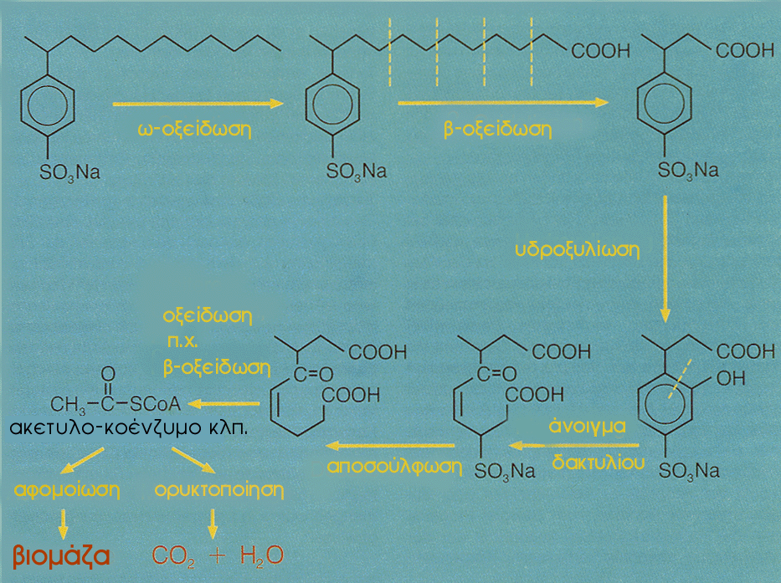

Σχ. 9: Αποικοδόμηση του ενός αλκυλοσουλφονικού
Το πρώτο αποικοδομητικό βήμα συνίσταται στην πρόσληψη ενός ατόμου οξυ-γόνου (ω-οξείδωση). Πρόκειται για μία αντίδραση που συμβαίνει επίσης στις φυσικές παραφίνες. Στη συνέχεια η αποικοδόμηση εξελίσσεται όπως στα λιπαρά οξέα, γίνε-ται δηλαδή αποχωρισμός τεμαχίων εκ δύο ατόμων άνθρακα (β-οξείδωση). Με αυτόν τον τρόπο η μακριά αλκυλική αλυσίδα σταδιακά αποικοδομείται, μέχρι να απομείνει ο βενζοϊκός δακτύλιος. Αυτός διασπάται με τον ίδιο τρόπο όπως τα σπουδαιότερα αμι-νοξέα, που είναι οι δομικές μονάδες των λευκωμάτων.Τα προκύπτοντα μικρά τεμάχια χρησιμοποιούνται με τον ίδιο τρόπο στον μεταβολισμό όπως οι φυσικές ύλες: ενώ ο-ξειδώνονται προς διοξείδιο του άνθρακα και νερό, υπηρετούν τα βακτήρια ως ενερ-γειακές πηγές και συνεισφέρουν συγχρόνως στην ανάπτυξή τους και στην αναπαρα-γωγή τους.
Ο όρος "ζεόλιθοι" χαρακτηρίζει μία σειρά ενώσεων με αργιλιοπυριτικό πλέγμα. Συγκεκριμένα, από SiO4 - και AlO4 -τετράεδρα συνδεδεμένα με γέφυρες οξυγόνου σχηματίζεται ένα δικτυωτό σύστημα καναλιών και κοίλων χώρων μοριακών διαστά-σεων. Η σύσταση της στοιχειώδους κυψελίδας των ζεολίθων περιγράφεται από τον ακόλουθο γενικό χημικό τύπο:
+z
Mx/z (AlO4/2-)x (SiO4/2)y
M είναι τα κατιόντα εξισσορόπησης φορτίου (π.χ. Na+), τα οποία δεν ανήκουν στο πλέγμα. Σ΄ αυτά τα ιόντα οφείλεται η αποσκληρυντική δράση του ζεολίθου, αφού αντικαθίστανται εύκολα από τα ιόντα ασβεστίου και μαγνησίου.

ΣΥΝΟΨΗ
Στην εποχή μας το σαπούνι έχει αντικατασταθεί, κυρίως για την πλύση των υφασμάτων, από τα συνθετικά απορρυπαντικά., τα οποία είναι απαλλαγμένα από τα μειονεκτήματα των σαπουνιών. Ως πρώτες ύλες για την παρασκευή των απορρυπαντικών δεν χρησιμοποιούνται λίπη και έλαια αλλά Πα-ράγωγα του πετρελαίου. Η απορρυπαντική δράση τους βασίζεται, όπως και των σαπουνιών, στα τα-σιενεργά ιόντα που απελευθερώνουν κατά την διάλυσή τους στο νερό.
Η βιομηχανική μαζική παραγωγή των απορρυπαντικών γίνεται σε κατάλληλες εγκατα-στάσεις, στις οποίες αναμιγνύονται οι πρώτες ύλες που προέρχονται από το πετρέλαιο προς πολτό και κατόπιν με την μέθοδο της ξήρανσης υπό λεπτό διαμερισμό λαμβάνεται το τελικό προϊόν σε μορφή σκόνης.
Η επιβάρυνση που προκάλεσε η χρήση των απορρυπαντικών στο περιβάλλον εξαιτίας των μη αποικοδομήσιμων τασιενεργών που περιείχαν και του τριπολυφωσφορικού νατρίου σήμερα περιορίζε-ται με την χρήση "οικολογικών" απορρυπαντικών. Αυτά περιέχουν κυρίως τασιενεργά ευθύγραμμης ανθρακικής αλυσίδας που είναι εύκολα αποικοδομήσιμα από τα βακτήρια και για την αποσκλήρυνση του νερού αντί τριπολυφωσφορικού νατρίου, ζεόλιθο.

ΒΙΒΛΙΟΓΡΑΦΙΑ
● Tenside, Folienserie des Fonds der Chemischen Industrie No 14, Frankfutr (1987).
● H. Andree, in Henkel-Referate, 23, 7 (1987).
● Nachrichten aus Chemie Technik und Laboritorium, 11, 1107 (1996).
● X. Παπαϊωάννου, Μαγνητικές και καταλυτικές έρευνες σε ζεολίθους μετάλλου, διδ. διατριβή, Ε.Μ.Π. (1990).
● Α. Κ. Αναγνωστόπουλος, "Η ρύπανση του περιβάλλοντος", εκδ. Παπατηρητής, Θεσ/νίκη, (1985).

